PORTADA
Índice
Ejercicio 1 3
Ejercicio 2 3
Ejercicio 3 3
Ejercicio 4 3
Ejercicio 5 3
Ejercicio 6 3
Ejercicio 7 3
Ejercicio 8 3
Ejercicio 9 3
Ejercicio 10 3

Ejercicio 1
Implementa todos los departamentos que has diseñado para tu empresa. Debes tener al menos 5 departamentos creados.

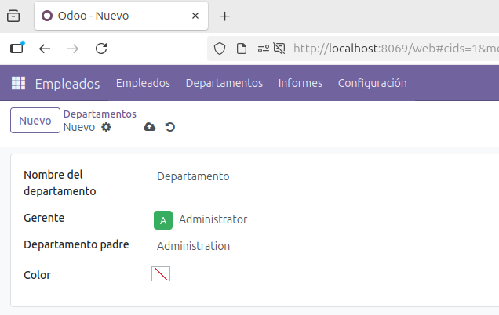Figura 1: Creación de un nuevo departamento
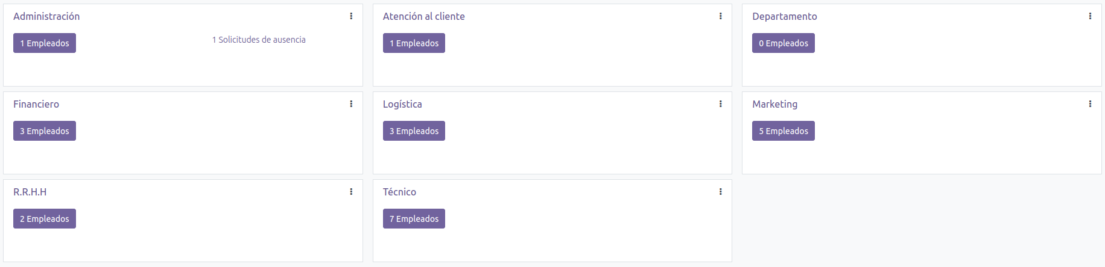Figura 2: Todos los departamentos creados

Ejercicio 2
Implementa todos los empleados que has considerado para tu empresa. Debes tener en cuenta que tienen que tener un CV donde aparezcan las últimas empresas en la que han trabajo, así como todos los datos personales. Deben estar también asociados a los departamentos y de esta forma poder ver un organigrama de la empresa. Para ello es necesario que coloques una foto a cada uno.

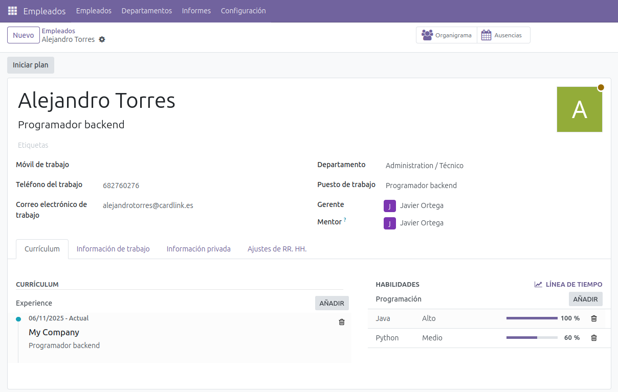Figura 3: Creación nuevo empleado
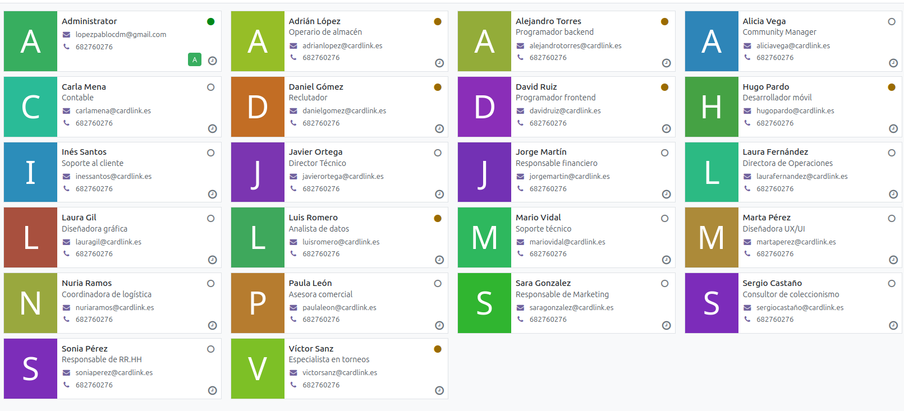Figura 4: Todos los empleados creados

Ejercicio 3
Debes implementar al menos 5 diferentes habilidades con distinto grado de desarrollo y añadirlas a todos los empleados. Posteriormente poder hacer filtrados por alguna de las mismas o con un grupo de ellas.
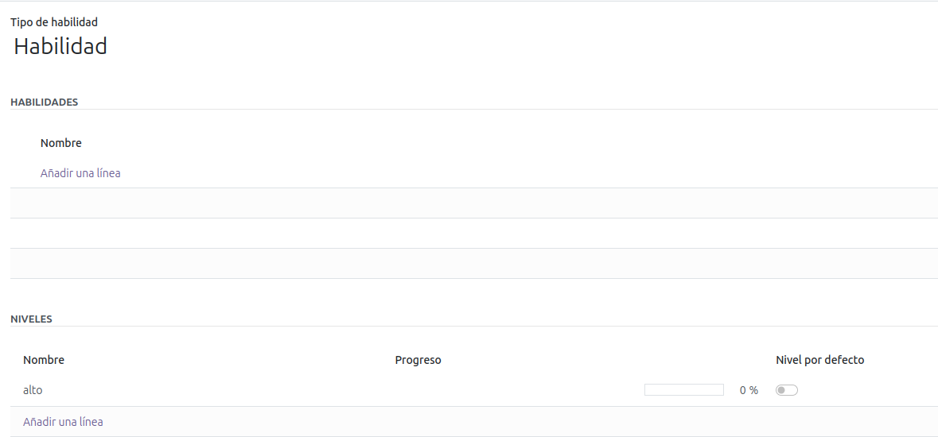Figura 5: Crear una nueva habilidad
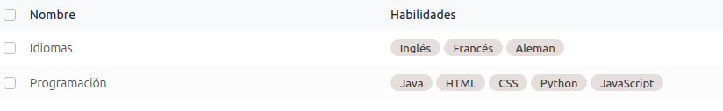Figura 6: Habilidades creadas

Ejercicio 4
Crea ausencias de por motivos de viaje, por enfermedad, por formación. Posteriormente asigna días de enfermedad, viajes y formación a diferentes empleados y visualiza en un calendario toda esa información.

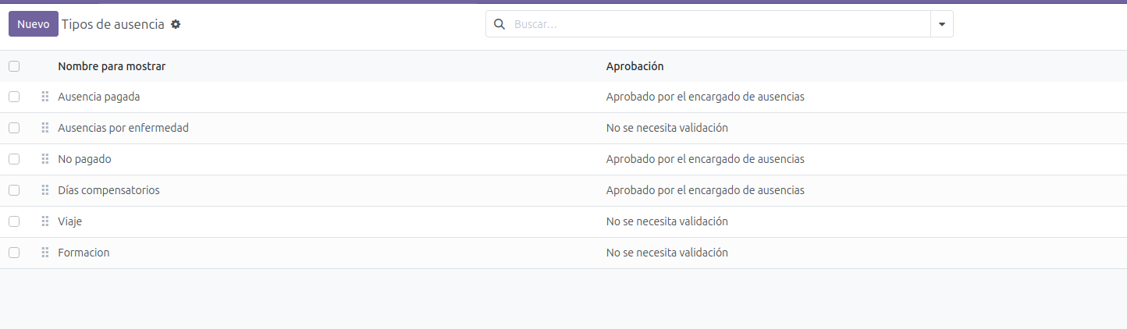Figura 7: Tipos de ausencia
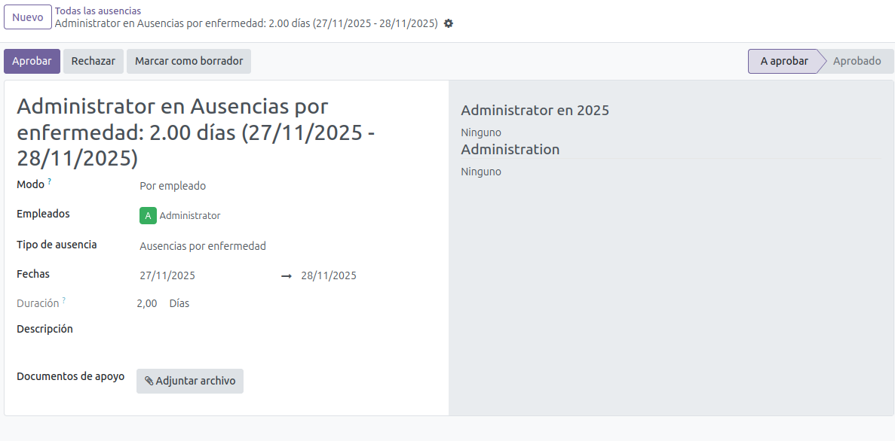Figura 8: Aprobar ausencia

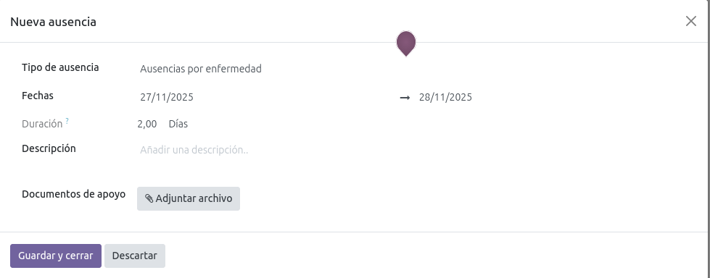Figura 9: Vista de ausencia
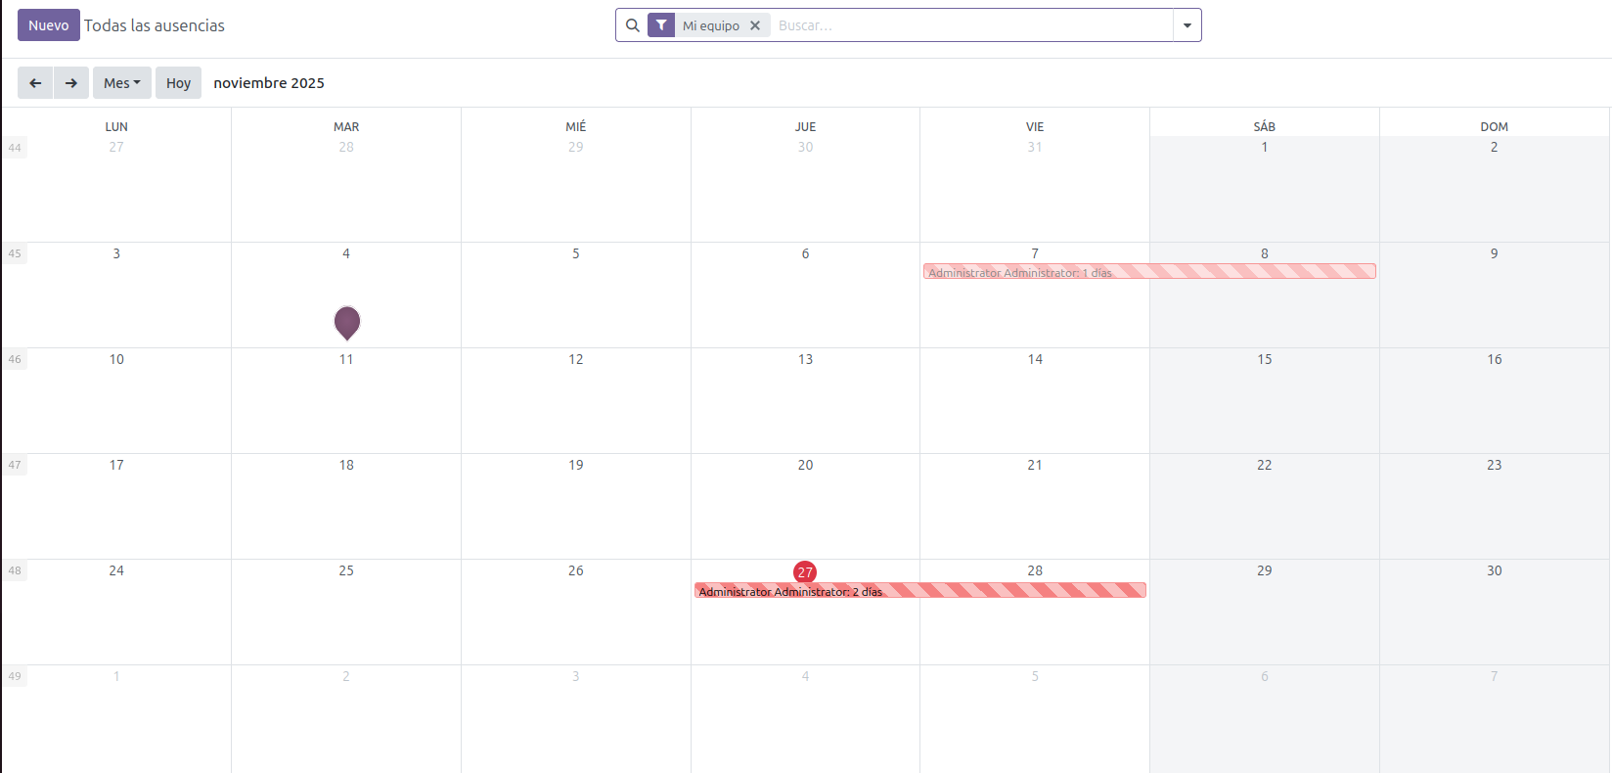Figura 10: Calendario

Ejercicio 5
Realiza todos los pasos para realizar un reclutamiento. Debes crear dos nuevas oportunidades de trabajo e ir procesando al menos una hasta finalmente contratar a la persona. Posteriormente dalo de alta en la empresa y completa ahora toda la información del mismo.

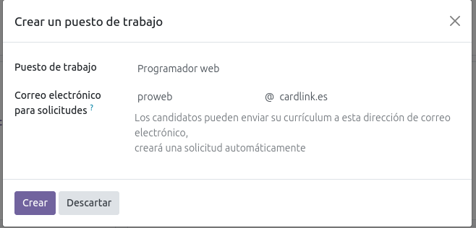Figura 11: Crear oferta
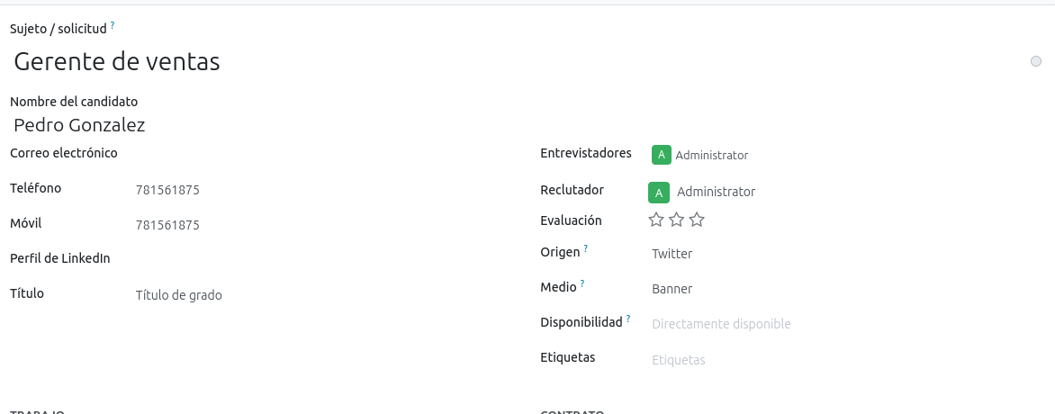Figura 12: Solicitud recibida
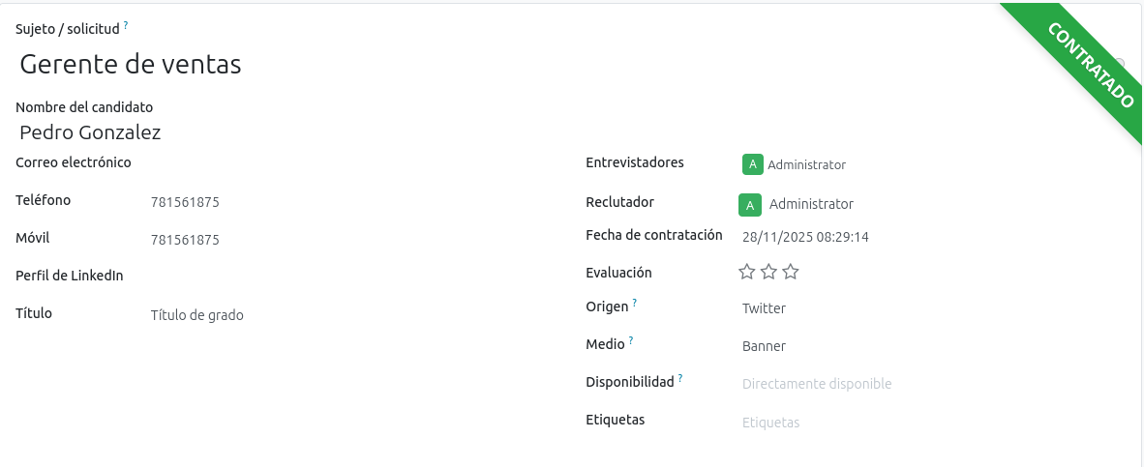Figura 13: Contratado
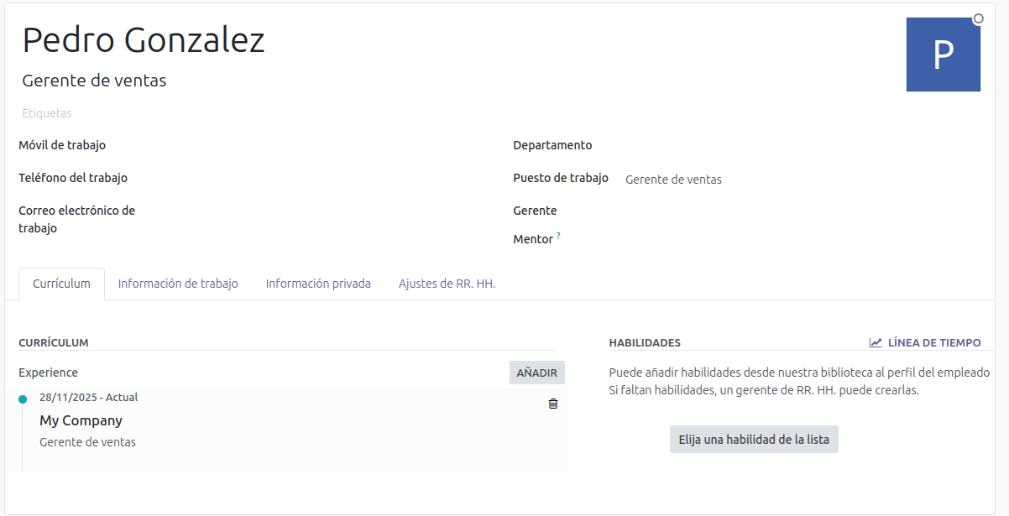Figura 14: Empleado dado de alta

Ejercicio 6
Crea al menos 10 productos dentro del módulo Inventario. Comprueba las existencias de los mismos. Pon a cada uno de ellos un precio de compra, uno de venta, una imagen, un proveedor y toda la información que consideres más relevante. Ten en cuenta que el producto tiene que ser inventariado, aunque si tienes solamente servicios, no son inventariables.
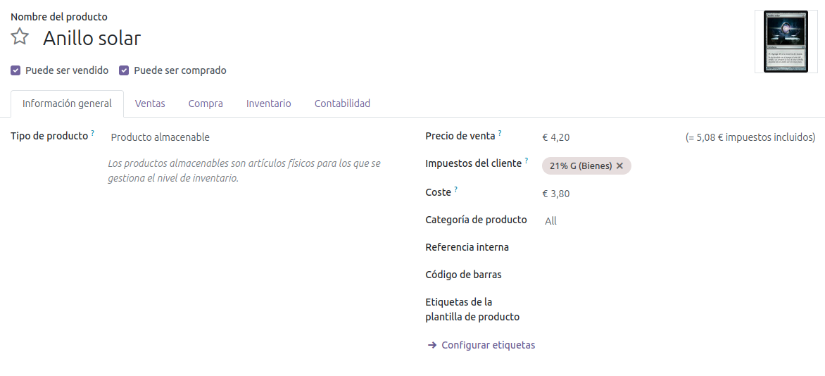Figura 15: Info producto
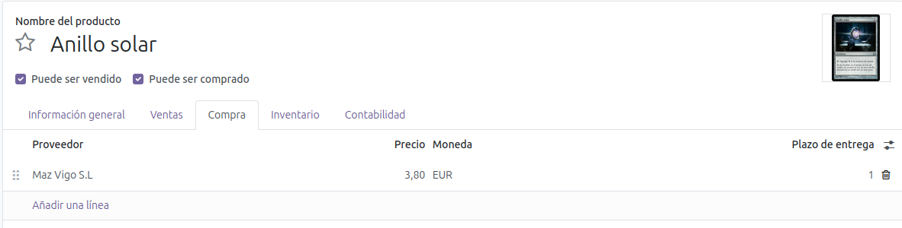Figura 16: Proveedor

Ejercicio 7
Lleva a cabo una reposición de los productos. Inicialmente no existe nada del mismo en el almacen principal y quieres reponer una determinada cantidad. Una vez hecha, comprueba como se ve esa operación dentro de los almacenes.

Figura 17: Cantidad inicial

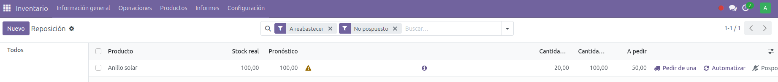Figura 18: Orden de reposición
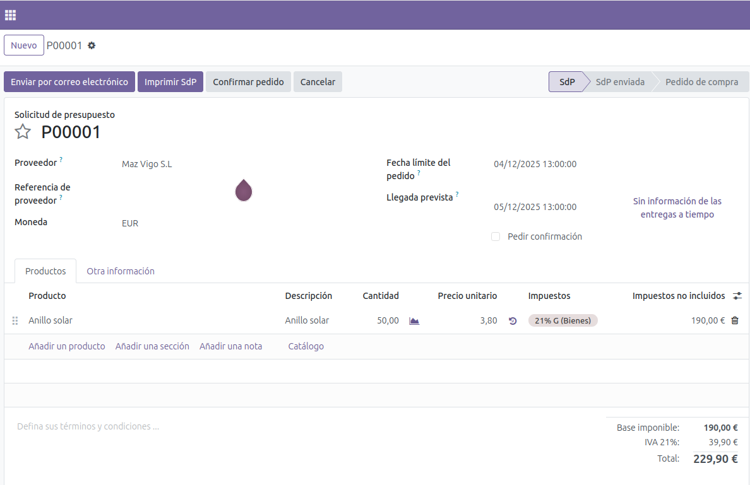Figura 19: Pedido

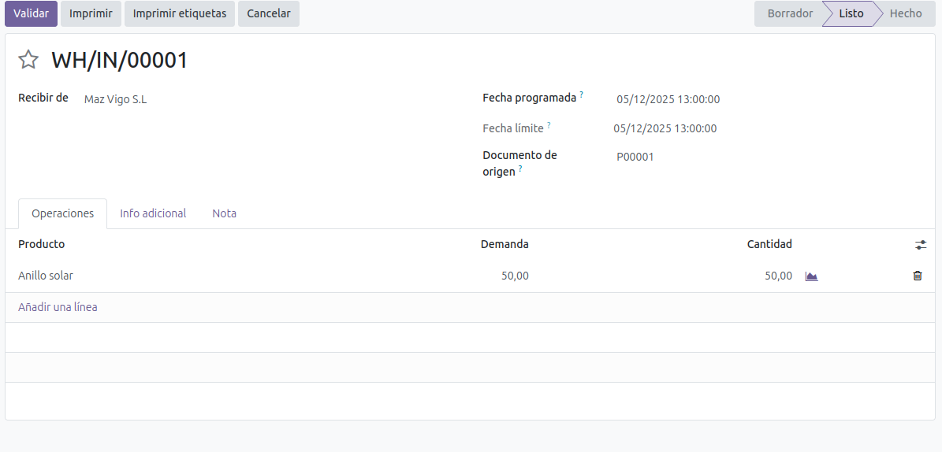Figura 20: Recepción
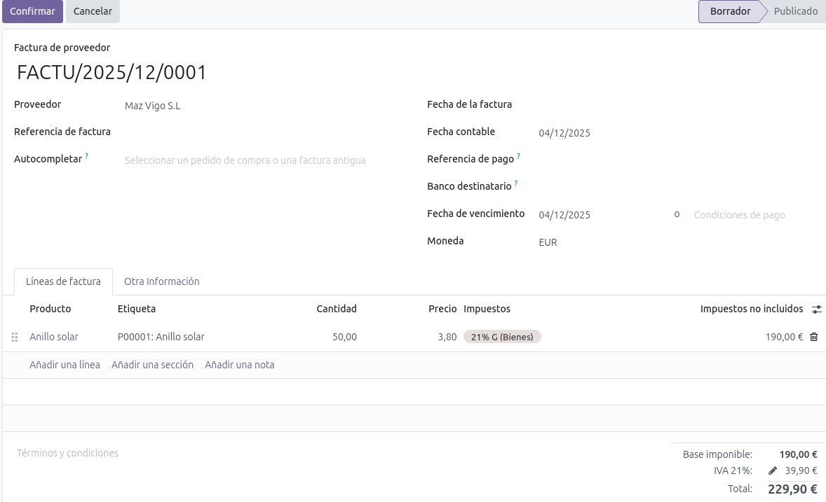Figura 21: Factura
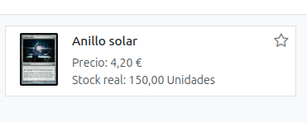Figura 22: Nueva cantidad

Ejercicio 8
Genera una regla de reposición para al menos dos productos. Para que un producto cuando esté por debajo de una cantidad se pueda reponer a la cantidad deseada.
Figura 23: Regla de reposición

Ejercicio 9
Realiza una venta de un producto inventariable. Observa una vez hecha la venta como queda el stock de dicho productos en el inventario
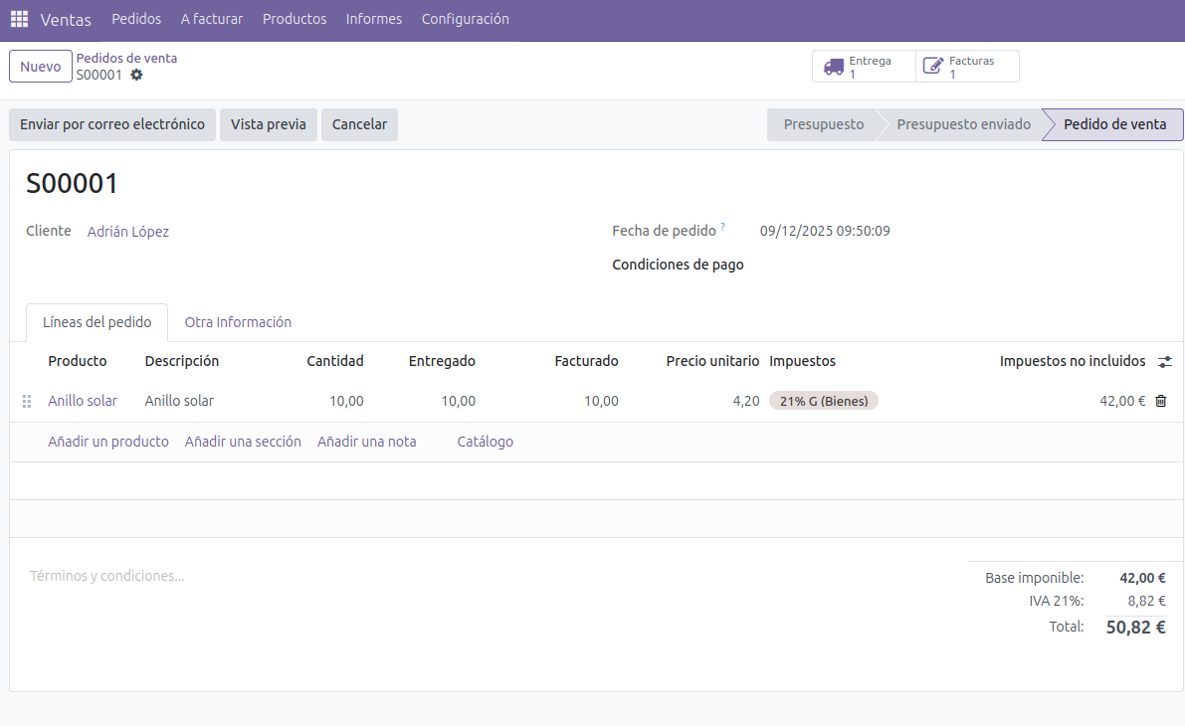Figura 24: Venta

Ejercicio 10
Comprueba el proceso que tiene la venta de un producto sobre el inventario, el momento en el que la cantidad se ve modificada y cuándo se lleva a cabo la facturación del producto.
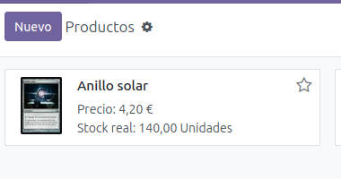Figura 25: Unidades despues de la venta (pasó de 150 a 140)

